ВЕРНОСТЬ ВОИНСКОМУ ДОЛГУ

Исследовательский проект

автор: Федор Русских

МАДОУ д/с №39 «Родничок»

средняя группа

руководитель:

Шмакова Алевтина Александровна

«Никто не родится героем,

Солдаты мужают в бою».

Л.И.Ошанин

В нашей семье есть человек, про которого я могу слушать бесконечно. Это мой дядя, брат моей мамы Петр Михайлович Черданцев. Многое ему пришлось испытать и пережить. У него был необычный жизненный путь.

Основная цель моего проекта – изучение жизненного пути участника спецопераций и ветерана войн Петра Михайловича Черданцева. Мне захотелось узнать откуда он брал силы и смелость? Какие отношения у него были с родными и близкими? О чем он мечтал?

В соответствии с целью были поставлены задачи:

1. Узнать о детстве моего дяди у бабушки и мамы.

2. Собрать фотографии и награды.

3. Систематизировать собранный материал.

Главным продуктом проекта планируется создание альбома

В ходе проектной деятельности я познакомился с биографией моего дяди. Он родился в многодетной семье. Моя мама была старшей сестрой. Еще были два младших брата Семен и Григорий. Когда дяде Пете было 9 лет, вся семья переехала жить в п. Цементный из п. Таватуй.

Дядя с детства любил спорт. С 9до 17 лет он занимался каратэ. Соревнуясь, он объездил всю страну, а в Москве занял третье место.

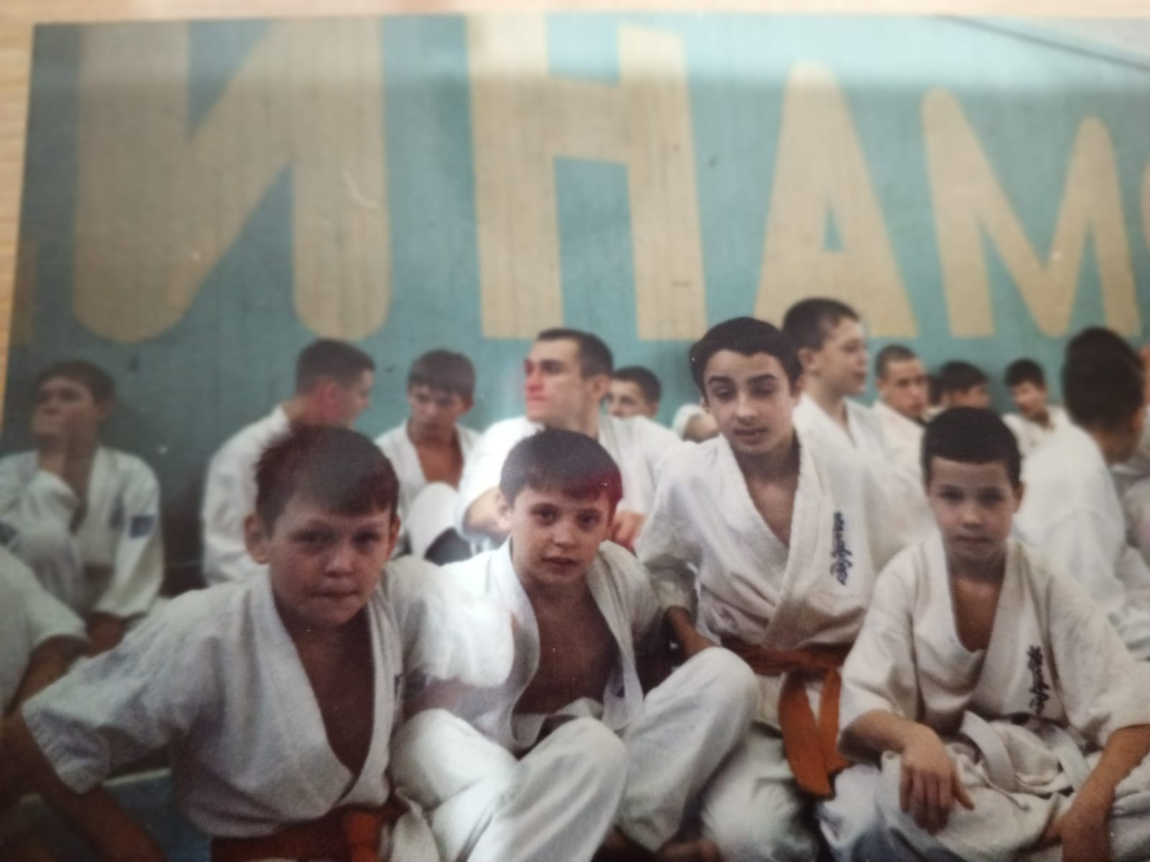

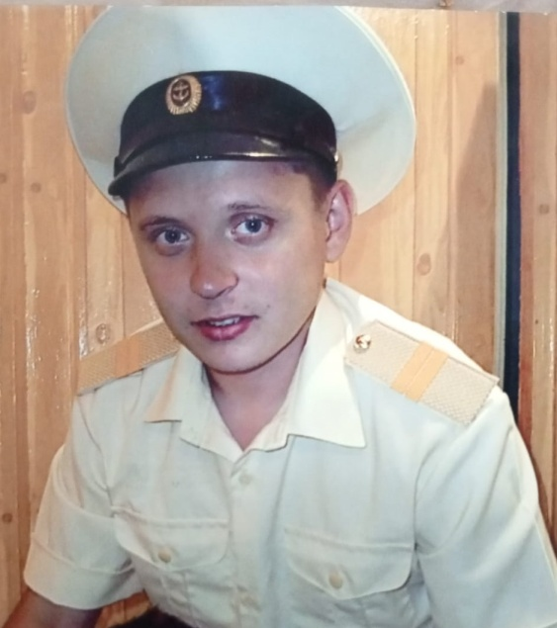

После окончания школы он окончил курсы по специальности радист при «Радио - техническом» колледже. Дядя Петя мечтал стать моряком. И когда его призвали в армию, он с большой радостью согласился служить в Севастополе, на Черноморском флоте.

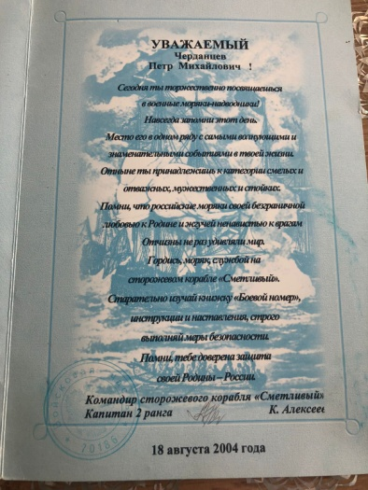

На несколько лет его домом стал корабль «Сметливый». После службы он продолжил служить по контракту. Товарищи стали ему поистине братьями, с ними он всегда был заботливый, добрый. Чтобы придать им еще больше силы, он стал «Кок инструктором». Дядя старательно и добросовестно нес солдатскую службу, за что имел немало поощрений.

В 2008году он был награжден благодарностью президента РФ, а в 2014году медалью «За Крым». Все было в его жизни и награды и долгое лечение в военном госпитале…..

Пришло к нему и счастье в его личной жизни. В 2017 году он женился и на свет явился сын Роман. Но даже семья не могла удержать от службы Родине, и он продлил контракт. Вскоре дядя Петя вместе с командой приняли участие в специальной операции в Грузии, где освободили заложников. Петр Михайлович Черданцев был награжден медалью «За воинскую доблесть».

После того, как его корабль «Сметливый» стал музеем в Севастополе, дядя продолжает защищать нашу Родину в сухопутных войсках, в Сирии. В ходе специальных операций он спасает людей. Дядя говорит, что бывает немного страшно и тяжело спать в бронежилете и каске, но тут же добавляет, что, как истинный патриот, он будет защищать и дальше.

Мой дядя Петя ветеран войн и в парке города Невьянска скоро появится почетная доска с его фотографией и перечислением его заслуг. Вот такие медали у моего дяди.

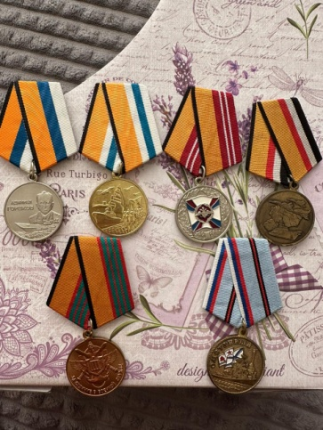

В марте этого года, дядя стал пенсионером, но уже на следующий день он подписал контракт еще на три года.

Мой дядя Петя не тот герой, что стоит на постаменте, а самый настоящий, любящий своих родных и близких, честный и трудолюбивый. До сегодняшнего дня дядя остается верен присяге и с честью исполняет свой воинский долг.